МБУДО «Центр детского творчества»
Дубенского муниципального района РМ

Конспект занятия
«Сказочный букет»

Разработала: Уралева Т. А.,
педагог дополнительного образования
Центра детского творчества

с. Дубенки- 2020г.
Тема урока: Декоративное рисование. «Сказочный букет»

Цель: знакомство детей с особенностями росписи жостовского промысла.
Материалы и инструменты:
- альбомные листы, тонированные черной (синей, зеленой) гуашью или тушью, или бумага черного (синего, зеленого) цвета из набора «Цветная бумага», или картон (форма бумаги зависит от того, какой формы будут подносы – круглая, овальная, прямоугольная);
- гуашь;
- кисти для рисования (беличьи или колонковые, № 2, № 4, 5);
- палитра;
- баночка для воды;
- тряпочка для кисточки;
- ватные палочки.
Ход занятия
Здравствуйте, ребята! На сегодняшнем занятии хочу вас познакомить с элементами жостовской росписи.
Жостовская роспись – русский народный промысел художественной росписи кованых металлических (жестяных) подносов, существующий с 1825 года в деревне Жостово Мытищинского района Московской области. Крошечная деревушка Жостово знаменита на весь мир своими подносами с великолепными цветочными букетами. Вместе с хохломой и гжелью подносы с цветочными орнаментами стали настоящей визитной карточкой нашей страны, олицетворяющие русские народные промыслы, и узнаваемы далеко за пределами России.По назначению подносы делятся на две группы: для бытовых целей (под самовары, для подачи пищи) и как украшение.
Роспись производится обычно по чёрному фону (иногда по красному, синему, зелёному, серебряному), роспись осуществляется без перенесения рисунка на поверхность.
Основной мотив росписи - цветочный букет, в котором чередуются крупные садовые и мелкие полевые цветы, листья, бутоны и стебли. Центром букета выступают изображения крупных цветов: мака, розы, георгина или астры. Полевые цветы вводятся в рисунок в качестве элементов, дополняющих и обогащающих композицию.
Букет может быть расположен в центре подноса, и в этом случае говорят о собранном букете.
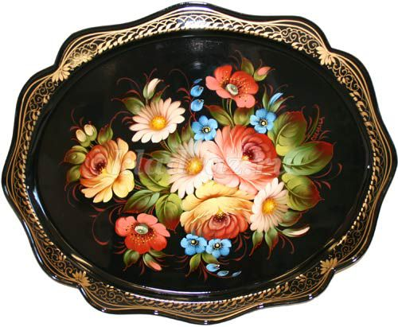
Если цветы и листья располагаются по краям подноса, говорят о венке.
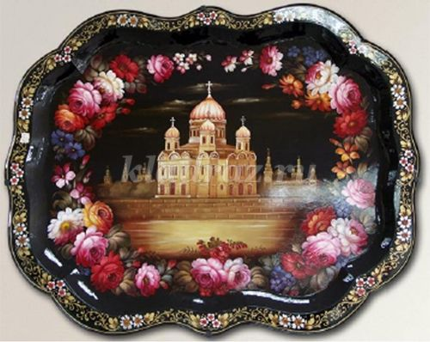

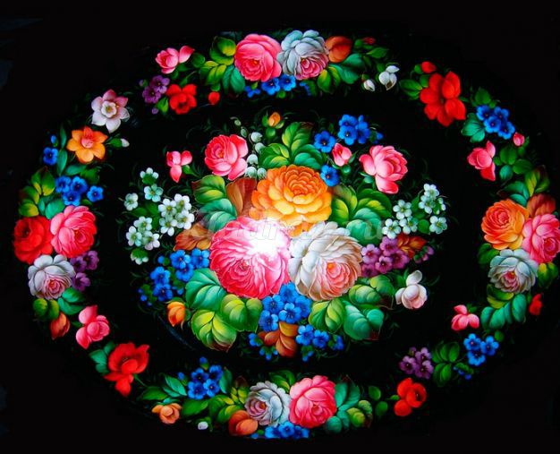
Элементы жостовской росписи изображают в несколько этапов:
- замалевок (начало и основа композиции будущего узора, т.е. силуэты цветов и листьев в соответствии со своим замыслом);
- тенежка (слово «тенёжка» - созвучно слову «тень». У цветов появляется объём, обозначаются теневые места растений);
- прокладка (один из самых ответственных этапов росписи. Форма букета обретает плоть - уточняются многие детали, высветляется и реализуется контрастный или более гармоничный строй всей композиции);
- бликовка (наложение бликов выявляет свет и объём. Букет кажется освещенным. Бликовка создает настроение и колорит).
- чертежка (это заключительная часть работы. При помощи специальной тонкой кисти художник наносит небольшие, но очень значительные штрихи - прожилки и кружевные края на листочках, «семенца» в центре чашечек цветов);
- привязка (при помощи тонких стебельков, травинок и усиков букет оформляется в единое целое и связывается с фоном).
- уборка краёв подноса (украшение борта подноса, состоящее из геометрических или растительных узоров. Уборка может быть скромной, а может соперничать с роскошными старинными рамами для картин. Без уборки изделие выглядит незаконченным).
Чтобы мазки получились красивыми, аккуратными, в кистевой росписи используют круглые беличьи и колонковые кисти. Если у вас таких нет, то используйте для росписи кисть с тонким кончиком ворса.
Начнем с изображения крупных цветов.
На тебя он глядит свысока -
Не найдешь горделивей цветка.
Он в осеннем саду властелин,
Это яркий цветной... (георгин).
Так выглядят настоящие георгины, радующие наши глаза своей красотой в осеннем саду.
Георгины – роскошные растения с длительным сроком цветения.
По одной из легенд, георгины раньше росли только в королевском саду и охранялись как зеница ока. Однажды юный садовник выкрал цветок и посадил под окном возлюбленной. Садовника бросили в тюрьму, однако цветок перестал быть прекрасной тайной и стал доступен простому люду.
Согласно другой легенде георгина выросла, когда земля оттаяла после ледникового периода, на месте последнего угасшего костра. Ее появление стало своеобразным символом победы жизни и началом новой эры.
Сегодня существуют тысячи сортов георгин и несколько видов их классификации.
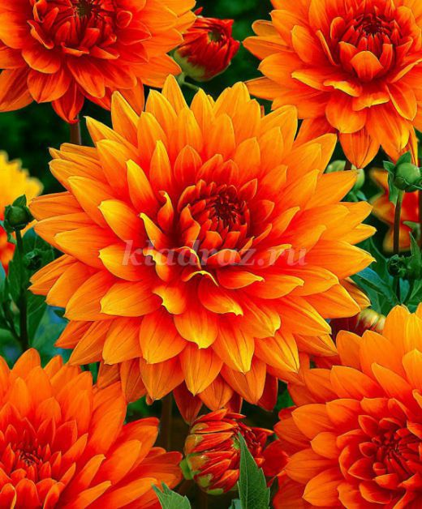

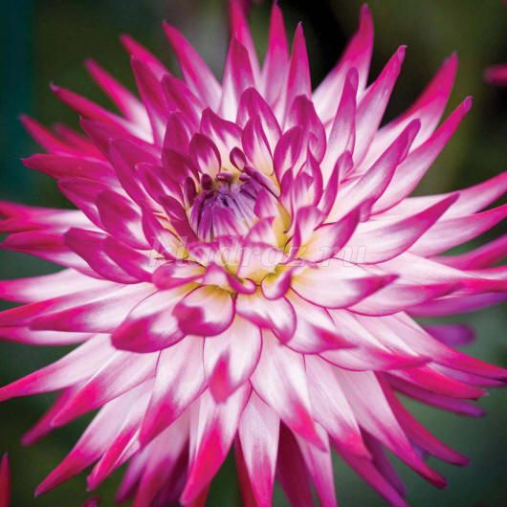
Георгины изображаем приемом рисования кистью "двойной мазок". Двойной мазок помогает передать и цвет и оттенок. Выбираем цветовое решение для нашего будущего цветка. Например, красно-желтый. Опускаем кисть в желтую краску, снимаем лишнюю краску о край баночки, на кончик кисти набираем красную краску и примакиванием делаем мазки по краю нашего наброска в определенной последовательности: вверху-внизу, справа-слева.
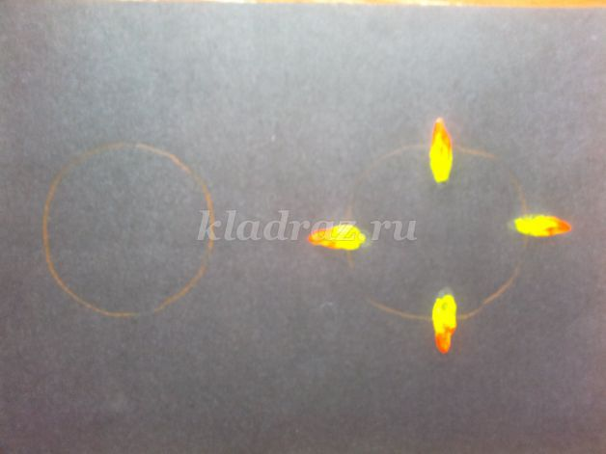
Если краска закончилась, то мы промываем кисть и снова набираем краску: сначала - желтую, на кончик кисти - красную краску. Продолжаем рисовать лепестки нашего георгина.
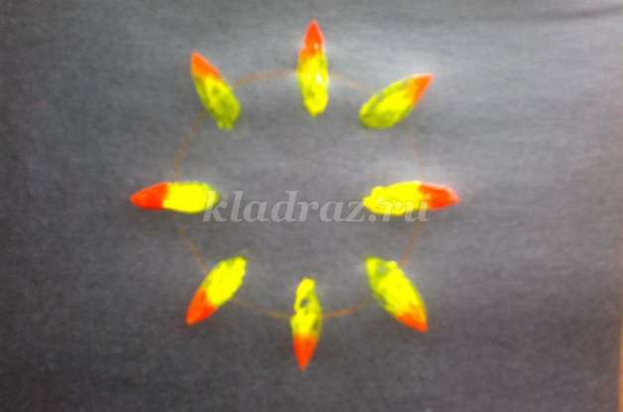

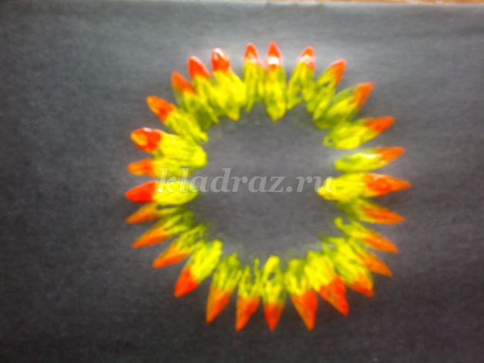
В такой же последовательности заполняем второй ряд лепестков.
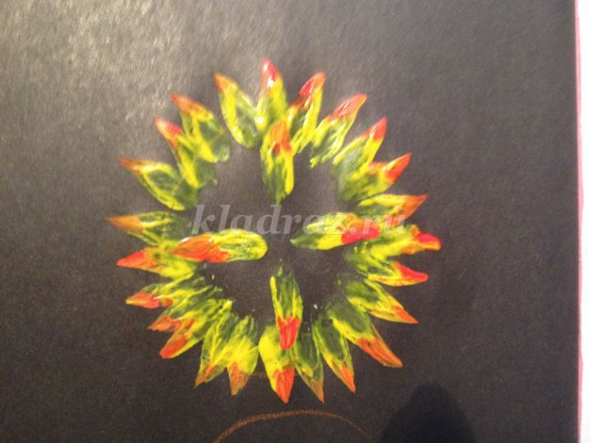

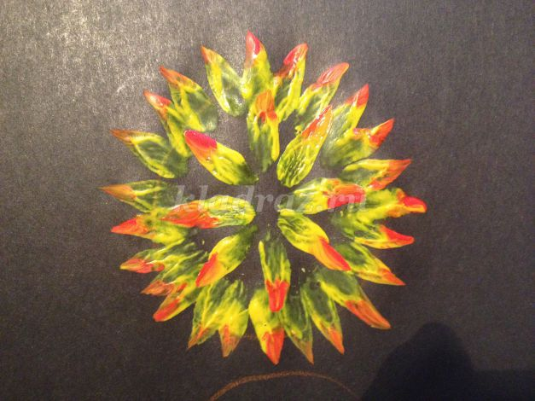

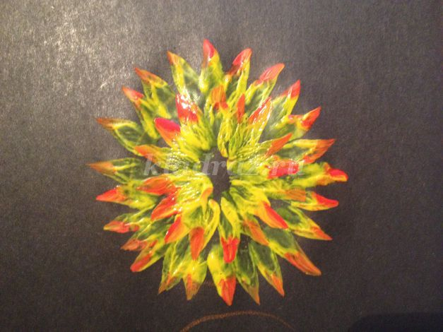
А теперь легкими мазками заполняем серединку цветка. Вот такой красавчик у нас получился.
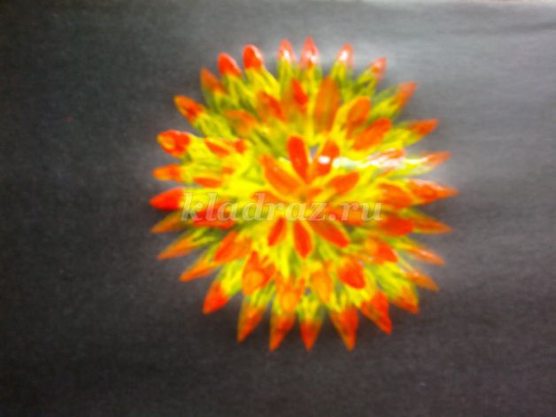
А это георгин в другом цветовом решении.
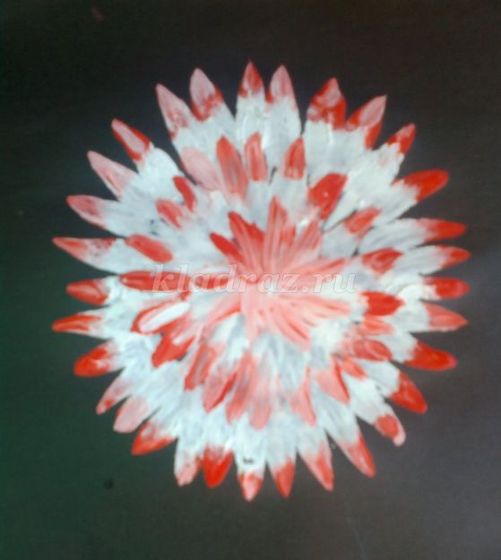

Работу продолжим на следующем занятии.

